

**Об утверждении регламента государственной услуги "Выдача разрешения на вырубку деревьев"**

***Утративший силу***

Постановление акимата города Алматы от 17 сентября 2019 года № 3/543. Зарегистрировано Департаментом юстиции города Алматы 23 сентября 2019 года № 1585. Утратило силу постановлением акимата города Алматы от 16 сентября 2020 года № 3/372

      Сноска. Утратило силу постановлением акимата города Алматы от 16.09.2020 № 3/372 (вводится в действие по истечении десяти календарных дней после дня его первого официального опубликования).

      В соответствии с Законом Республики Казахстан от 15 апреля 2013 года "О государственных услугах", акимат города Алматы ПОСТАНОВЛЯЕТ:

      1. Утвердить прилагаемый регламент государственной услуги "Выдача разрешения на вырубку деревьев".

      2. Управлению зеленой экономики города Алматы в установленном законодательством Республики Казахстан порядке обеспечить государственную регистрацию настоящего постановления в органах юстиции с последующим опубликованием в официальных периодических печатных изданиях и размещение на интернет-ресурсе акимата города Алматы.

      3. Контроль за исполнением настоящего постановления возложить на первого заместителя акима города Алматы Е. Кожагапанова.

      4. Настоящее постановление вводится в действие по истечении десяти календарных дней после дня его первого официального опубликования.

|  |  |
| --- | --- |
| *Аким города Алматы* | *Б. Сагинтаев* |

|  |  |
| --- | --- |
|  | Утвержден постановлением акимата города Алматы от 17 сентября 2019 года № 3/543 |

**Регламент государственной услуги "Выдача разрешения на вырубку деревьев" Глава 1. Общие положения**

      1. Государственная услуга "Выдача разрешения на вырубку деревьев" (далее – государственная услуга) оказывается акиматом города Алматы через коммунальное государственное учреждение "Управление зеленой экономики города Алматы" (далее – услугодатель) на основании стандарта государственной услуги "Выдача разрешения на вырубку деревьев", утвержденного приказом Министра индустрии и инфраструктурного развития Республики Казахстан от 21 мая 2019 года № 318 (далее – Стандарт).

      Прием заявления и выдача результата оказания государственной услуги осуществляется услугодателем через веб-портал "электронного правительства": www.egov.kz, www.elicense.kz (далее – портал).

      2. Форма оказания государственной услуги: электронная.

      3. Результат оказания государственной услуги является:

      разрешение на вырубку деревьев по форме, согласно приложению 1 к Стандарту;

      мотивированный ответ об отказе в оказании государственной услуги в случаях и по основаниям, предусмотренным пунктом 10 Стандарта.

      Форма предоставления результата оказания государственной услуги: электронная.

**2. Описание порядка действий структурных подразделений (работников) услугодателя**  
**в процессе оказания государственной услуги**

      4. Основанием для начала процедуры (действия) по оказанию государственной услуги является заявление в форме электронного документа, согласно приложению 2 к Стандарту, с приложением перечня необходимых документов указанных в пункте 9 Стандарта.

      5. Содержание каждой процедуры (действия), входящей в состав процесса оказания государственной услуги, длительность их выполнения:

      1) канцелярия услугодателя регистрирует заявление, поступившее через портал и направляет его на рассмотрение руководителю структурного подразделения услугодателя - не более 30 (тридцати) минут;

      2) руководитель структурного подразделения услугодателя рассматривает заявление и определяет ответственного исполнителя - не более 30 (тридцати) минут;

      3) ответственный исполнитель рассматривает заявление, осуществляет выезд на место, по итогам которого подготавливает и предоставляет руководителю структурного подразделения услугодателя результат оказания государственной услуги:

      разрешение на вырубку деревьев по форме, согласно приложению 1 к Стандарту – не более 10 (десяти) рабочих дней;

      мотивированный отказ в оказании государственной услуги, по основаниям, предусмотренным пунктом 10 Стандарта.

      В случае установления факта неполноты представленных документов ответственный исполнитель в указанные сроки дает мотивированный отказ в дальнейшем рассмотрении заявления.

      4) руководитель структурного подразделения услугодателя согласовывает и направляет результат оказания государственной услуги заместителю руководителя услугодателя - не более 30 (тридцати) минут;

      5) заместитель руководителя услугодателя подписывает результат оказания государственной услуги - не более 30 (тридцати) минут.

      6. Результат процедуры (действия) по оказанию государственной услуги, который служит основанием для начала выполнения следующей процедуры (действия):

      1) регистрация заявления и направление на рассмотрение руководителю структурного подразделения услугодателя;

      2) резолюция руководителя структурного подразделения услугодателя;

      3) подготовка и направление результата оказания государственной услуги руководителю структурного подразделения услугодателя;

      4) согласование и направление результата оказания государственной услуги на подпись заместителю руководителя услугодателя.

      5) подпись заместителя руководителя услугодателя.

**3. Описание порядка взаимодействия структурных подразделений (работников)**  
**услугодателя в процессе оказания государственной услуги**

      7. Перечень структурных подразделений (работников) услугодателя, которые участвуют в процессе оказания государственной услуги:

      1) канцелярия услугодателя

      2) руководитель структурного подразделения услугодателя;

      3) ответственный исполнитель;

      4) заместитель руководителя услугодателя.

      8. Описание последовательности процедур (действий) между структурными подразделениями (работниками) с указанием длительности каждой процедуры (действия):

      1) канцелярия услугодателя регистрирует заявление, поступившее через портал и направляет его на рассмотрение руководителю структурного подразделения услугодателя - не более 30 (тридцати) минут;

      2) руководитель структурного подразделения услугодателя рассматривает заявление и определяет ответственного исполнителя - не более 30 (тридцати) минут;

      3) ответственный исполнитель рассматривает заявление, осуществляет выезд на место, по итогам которого подготавливает и предоставляет руководителю структурного подразделения услугодателя результат оказания государственной услуги:

      разрешение на вырубку деревьев по форме, согласно приложению 1 к Стандарту – не более 10 (десяти) рабочих дней;

      мотивированный отказ в оказании государственной услуги, по основаниям, предусмотренным пунктом 10 Стандарта.

      В случае установления факта неполноты представленных документов ответственный исполнитель в указанные сроки дает мотивированный отказ в дальнейшем рассмотрении заявления.

      4) руководитель структурного подразделения услугодателя согласовывает и направляет результат оказания государственной услуги заместителю руководителя услугодателя - не более 30 (тридцати) минут;

      5) заместитель руководителя услугодателя подписывает результат оказания государственной услуги - не более 30 (тридцати) минут.

**4. Описание порядка использования информационных систем в процессе оказания**  
**государственной услуги**

      9. Описание порядка обращения и последовательности процедур (действий) услугодателя и услугополучателя:

      1) услугополучатель осуществляет регистрацию на портале с помощью своего регистрационного свидетельства электронной цифровой подписи (далее - ЭЦП), которое храниться в интернет-браузере компьютера услугополучателя (осуществляется для незарегистрированных услугополучателей на портале) индивидуального идентификационного номера (далее - ИИН) и бизнес идентификационного номера (далее - БИН);

      2) процесс 1 – прикрепление в интернет-браузер компьютера услугополучателя регистрационного свидетельства ЭЦП, процесс ввода услугополучателем пароля (процесс авторизации) на портале для получения государственной услуги;

      3) условие 1 – проверка на портале подлинности данных о зарегистрированном услугополучателе через логин (ИИН/БИН) и пароль;

      4) процесс 2 – формирование порталом сообщения об отказе в авторизации в связи с имеющимися нарушениями в данных услугополучателя;

      5) процесс 3 – выбор услугополучателем государственной услуги, указанной в настоящем регламенте, вывод на экран формы запроса для оказания государственной услуги и заполнение услугополучателем формы (ввод данных) с учетом ее структуры и форматных требований, прикреплением к форме запроса необходимых документов в электронном виде;

      6) процесс 4 – выбор услугополучателем регистрационного свидетельства ЭЦП для удостоверения подписания запроса;

      7) условие 2 – проверка на портале срока действия регистрационного свидетельства ЭЦП и отсутствия в списке отозванных (аннулированных) регистрационных свидетельств, а также соответствия идентификационных данных между ИИН/БИН указанным в запросе, и ИИН/БИН указанным в регистрационном свидетельстве ЭЦП);

      8) процесс 5 – формирование сообщения об отказе в запрашиваемой государственной услуге в связи с не подтверждением подлинности ЭЦП получателя;

      9) процесс 6 – удостоверение (подписание) посредством ЭЦП услугополучателя заполненной формы (введенных данных) запроса на оказание государственной услуги;

      10) процесс 7 – регистрация электронного документа (запроса услугополучателя) в портале и обработка запроса в автоматизированном рабочем месте государственной базы данных "Е-лицензирование" (далее - АРМ ГБД "Е-лицензирование");

      11) условие 3 – проверка услугодателем соответствия услугополучателя квалификационным требованиям и основаниям для выдачи разрешения;

      12) процесс 8 – формирование сообщения об отказе в запрашиваемой услуге в связи с имеющимися нарушениями в данных услугополучателя в АРМ ГБД "Е-лицензирование";

      13) процесс 9 – получение услугополучателем результата государственной услуги, сформированной в портале. Результат оказания государственной услуги направляется услугополучателю в "личный кабинет" в форме электронного документа, удостоверенного ЭЦП уполномоченного лица услугодателя.

      10. Функциональные взаимодействия информационных систем, задействованных при оказании государственной услуги через портал приведены диаграммой согласно приложению 1 к настоящему регламенту государственной услуги.

      11. Подробное описание последовательности процедур (действий), взаимодействий структурных подразделений (работников) услугодателя в процессе оказания государственной услуги отражается в справочнике бизнес-процессов оказания государственной услуги согласно приложению 2 к настоящему регламенту государственной услуги.

|  |  |
| --- | --- |
|  | Приложение 1 к регламенту государственной услуги "Выдача разрешения на вырубку деревьев" |

**Диаграмма функционального взаимодействия при оказании государственной услуги**  
**посредством портала**

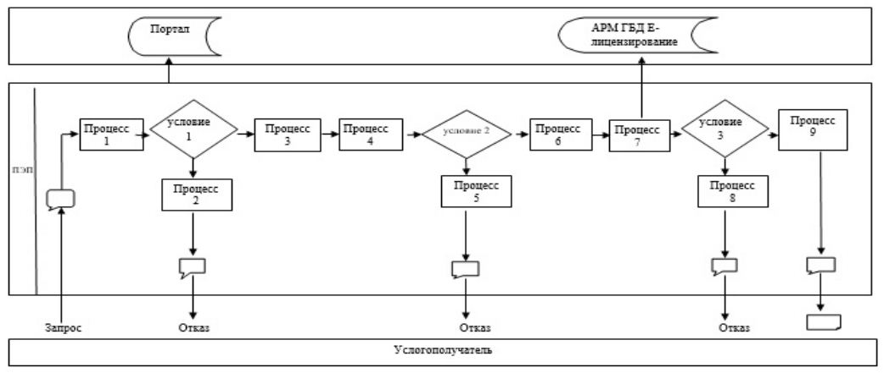

**Условные обозначения:**

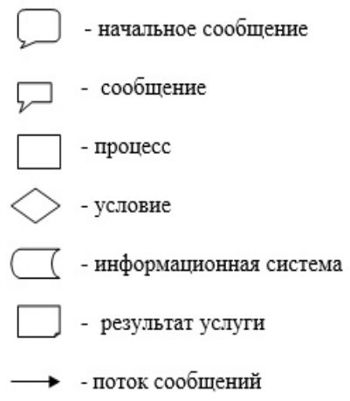

|  |  |
| --- | --- |
|  | Приложение 2 к регламенту государственной услуги "Выдача разрешения на вырубку деревьев" |

**Справочник бизнес-процессов оказания государственной услуги**

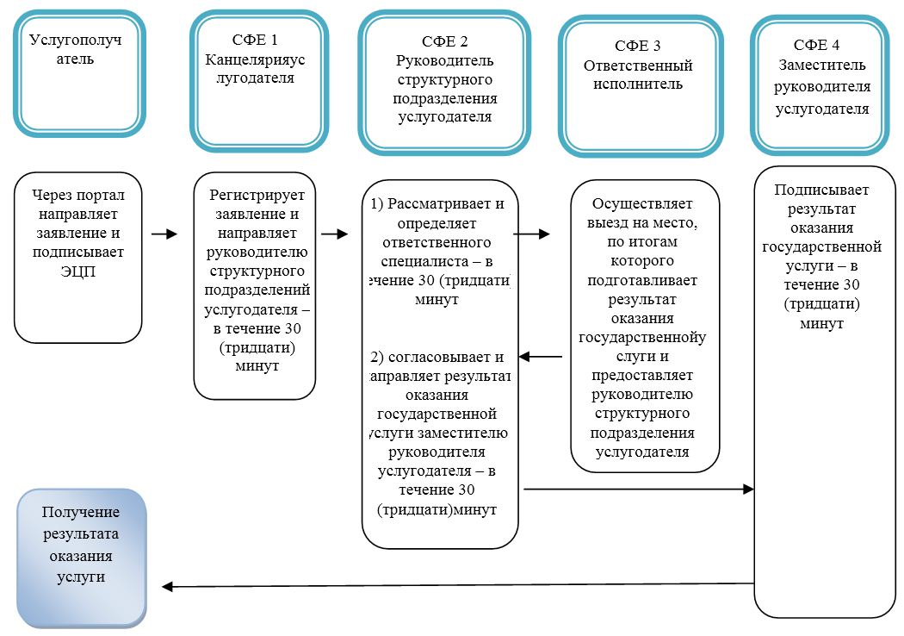

      *СФЕ - структурно - функциональная единица: взаимодействие структурных подразделений (работников) услугодателя, веб-портала "электронного правительства"

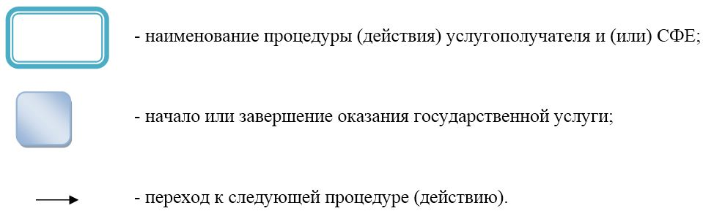

© 2012. РГП на ПХВ «Институт законодательства и правовой информации Республики Казахстан» Министерства юстиции Республики Казахстан